官网地址api：<https://cn.vuejs.org/v2/api/>

官网教程：https://cn.vuejs.org/v2/guide/syntax.html

菜鸟教程：http://www.runoob.com/vue2/vue-tutorial.html

这只是楼主用来查询的东西

# Api

## 全局

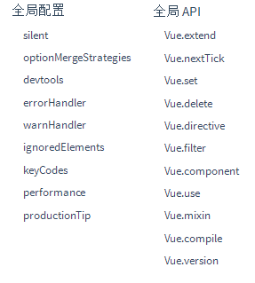

## 选项

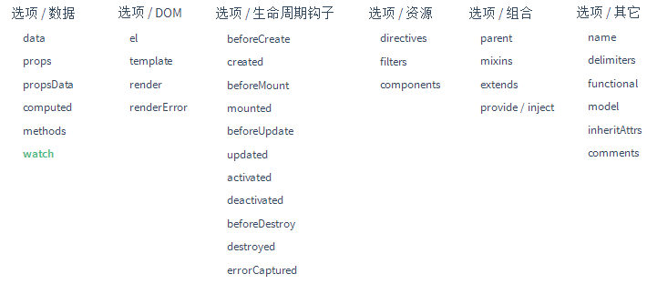

## 实例

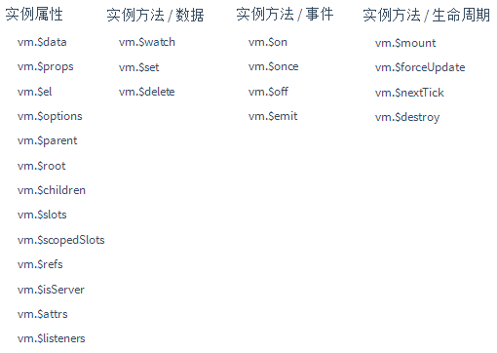

## 指令、特性、组件和其他

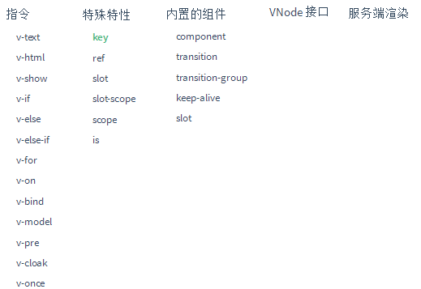

# 教程

官网地址api：<https://cn.vuejs.org/v2/api/>

官网教程：https://cn.vuejs.org/v2/guide/syntax.html

菜鸟教程：http://www.runoob.com/vue2/vue-tutorial.html